Schule
Klasse
Tischnummer

Station
„Freizeitpark“
Teil 3

Arbeitsheft

Teilnehmercode

Liebe Schülerinnen und Schüler!

Heute geht es rasant bergauf und bergab. Achterbahnen lösen bei Jung und Alt einen besonderen Reiz aus. Dabei ist insbesondere interessant an welcher Stelle eine Achterbahn am Steilsten bergab fällt. Aber wie macht man diese Stelle ausfindig? Und wie kann man dieses Gefälle sinnvoll beschreiben? In dieser Station habt ihr die Möglichkeit eine Achterbahn mit der „mathematischen Lupe“ genau zu erforschen.

Wichtig: Bearbeitet bitte alle Aufgaben der Reihe nach!

Zu dieser Aufgabe gibt es Hilfen im Hilfeheft.
Diskutiert hier eure wichtigsten Ergebnisse und fasst sie zusammen.
Zu dieser Aufgabe gibt es eine Simulation oder ein Video.
Zu dieser Aufgabe gibt es Material auf eurem Tisch.

Wir wünschen Euch viel Spaß beim Experimentieren und Entdecken!

Das Mathematik-Labor-Team

Im dritten Teil der Station „Freizeitpark“ untersuchen wir eine der Hauptattraktionen in Freizeitparks, die Achterbahn.
Die schnellste Achterbahn in Deutschland bringt es auf eine Spitzengeschwindigkeiten von $160\frac{km}{h}$. Die Formula Rossa in Abu Dhabi sogar in $4,9$ Sekunden auf $240\frac{km}{h}$, das entspricht einer Beschleunigung von $13,6\frac{m}{s^{2}}$.
Wie stark beschleunigt ein Coaster auf einer Achterbahn am First-drop, wie schnell ist er in einem Looping?

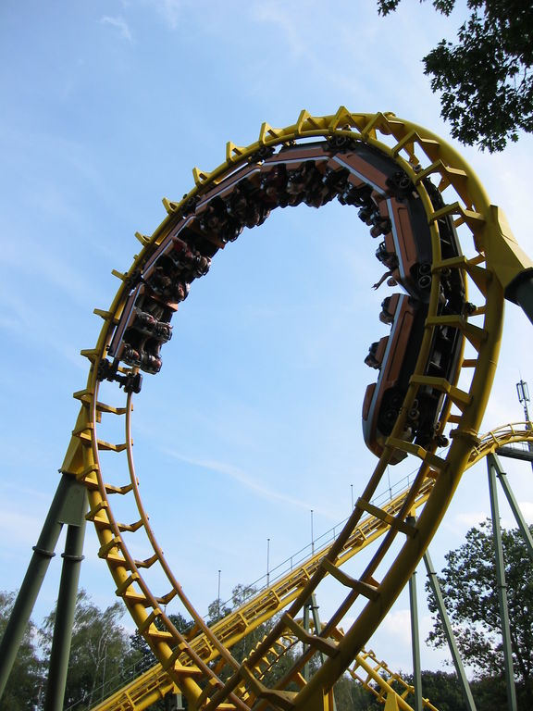
Achterbahnlooping Quelle. Wikimedia commons Lizenz: gemeinfrei

Seht euch Video 3 an.
Darin wird das Achterbahnmodell mit den Elementen First-drop, Camel Step-up, Auslauf und Lift gezeigt.
1.1 Beschreibt die Bahn des Coasters (Achterbahnwagen) in wenigen Worten.
1.2 Auf welchen Teilabschnitten der Achterbahn wird der Coaster schneller, auf welchen langsamer und wo ist er am schnellsten? Notiert eure Beobachtungen.

1.3 Überlegt Euch zunächst jeder für sich, wie der Graph einer Funktion aussehen könnte, der die Geschwindigkeit des Coasters in Abhängigkeit von der Zeit darstellt und zeichne ihn in folgendes Koordinatensystems. Bedenke dabei, dass es sich hierbei um ein Modell handelt. Die Höchstgeschwindigkeit beträgt 16 $\frac{km}{h}$.

Gruppenergebnis
1.4 Vergleicht eure Graphen und bewertet diese. Einigt euch auf einen Graphen von dem ihr denkt, dass er die Fahrt des Coasters am besten beschreibt.

Um die Fahrt genauer zu untersuchen wurde die Geschwindigkeit des Modellcoasters gemessen. Es wurden die Werte für die zurückgelegte Strecke und die dafür benötigte Zeit aufgezeichnet. Aus den Werten wurde eine Funktion modelliert. Auf der $x$-Achse sind die Werte für die Zeit in Sekunden $[s]$ aufgetragen, auf der $y$-Achse die Werte für die Geschwindigkeit in Kilometer durch Stunde $\left[\frac{km}{h}\right]$.

A
E
D
C
B
F

2.1 Ordnet die einzelnen Achterbahnelemente dem Funktionsgraphen zu und markiert Anfang und Ende der Abschnitte First-drop (A), Looping (B), Camel step-up (C erster Höcker; D zweiter Höcker), letzte Abfahrt zum Lift (E) und Lift (F) indem ihr mit verschiedenen Farben den Graph nachzeichnet.

Startet Simulation 4 (Rollercoaster Funktionenlupe).
2.2 Jede/r sucht sich zwei Punkte auf dem Funktionsgraphen aus. Besprecht, welchem Teil der Achterbahn die jeweiligen Punkte zugeordnet werden können? Notiert.
2.3 Sucht euch von jedem einen dieser Punkte aus. Vergrößert den Abschnitt mit der Funktion „Zoom“. Beschreibt die Veränderung die ihr dabei beobachten könnt.
2.4 Verkleinert den Ausschnitt in dem ihr den Regler „Zoom“ wieder auf den
Wert $1$ stellt und aktiviert das Kästchen „Tangente“. Wiederholt den „Zoom“-Schritt aus der vorherigen Aufgabe und vergleicht den gezoomten Funktionsgraphen mit der Tangente. Notiert eure Beobachtung.
2.5 Könnt ihr mit eurem bisherigen Wissen und dem maximalen „Zoom“ die Steigung an dem gewählten Punkt bestimmen? Die notwendigen Koordinaten könnt ihr mit dem Kontrollkästchen Punkte anzeigen lassen; mit dem Schieberegler h ist der Abstand der Punkte einstellbar. Erklärt eure Vorgehensweise und berechnet die Steigung.

2.6 Überlegt euch welche physikalische Größe die in Aufgabe 2.5 bestimmte Steigung darstellt. Begründet und notiert eure Überlegungen.
Kleiner Tipp: Notiert bei den Rechenschritten in Aufgabe 2.5 jeweils die Einheiten der x- und der y-Achse.
2.7 Sucht jetzt einen Punkt mit einem großen „Steigungswert“. Was ist besonderes an der Achterbahnfahrt zu diesem Zeitpunkt? Notiert die Besonderheit an der Achterbahnfahrt zu diesem Zeitpunkt.

Gruppenergebnis
3.1 Erläutert in wenigen Sätzen, wie ihr ab Aufgabe 2.3 vorgegangen seid um die Steigung in einem Punkt zu bestimmen.
3.2 Im ersten Teil der Station „Freizeitpark“ habt ihr in Aufgabe 3 die Steigung an einer Wildwasserbahn untersucht. Erläutert kurz wie ihr dort die Steigung bestimmt habt. Ihr dürft dafür gerne im Arbeitsheft zur Station 1 nachschlagen.
3.3 Vergleicht nun die Vorgehensweisen aus Aufgabe 3.1 und 3.2. Auf den ersten Blick unterschieden sich beide, doch gibt es auch Gemeinsamkeiten? Ist es in diesem Teil der Station auch möglich die Steigung in einem Punkt wie in Teil 1 zu bestimmen und umgekehrt? Notiert und begründet.

Mathematik-Labor „Mathe-ist-mehr“
RPTU Kaiserslautern-Landau
Institut für Mathematik
Didaktik der Mathematik (Sekundarstufen)
Fortstraße 7
76829 Landau
https://mathe-labor.de

Zusammengestellt von:
Ralf Müller, Adrian Haupenthal

Betreut von:
Martin Dexheimer, Prof. Dr. Jürgen Roth

Variante A

Erstellt am:
26.10.2015

